Билет 12
Практическое задание.
Воссоединение Западной Беларуси с БССР. Социально-экономические и политические преобразования в западных областях БССР.

Используя представленные материалы, ответьте на вопросы (выполните задания):
- Когда и где произошло Народное собрание Западной Беларуси?
- Какое решение приняло Народное собрание Западной Беларуси по вопросу о государственном статусе западно-белорусских земель?
- Какие факты подтверждают вывод о том, что в отношении белорусов польские власти проводили политику, нарушавшую элементарные права и национальное достоинство белорусского народа.
- Какие социально-экономические преобразования, произошедшие в Западной Беларуси после воссоединения с БССР, вы считаете наиболее важными. Свое мнение аргументируйте.

- Картосхема. Воссоединение Западной Беларуси с БССР.
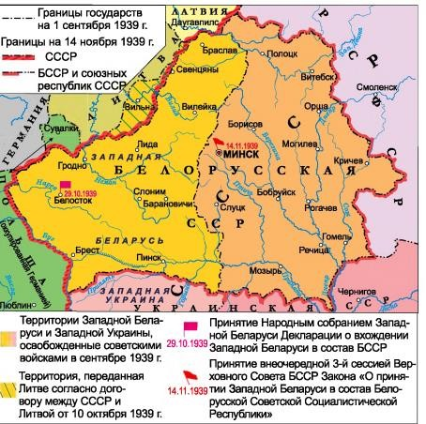

- Из резолюции Народного собрания Западной Беларуси «О вхождении Западной Белоруссии в состав Белорусской Советской Социалистической Республики»
«… С помощью непобедимой Рабоче-Крестьянской Красной Армии народы Западной Белоруссии освободились от господства помещиков и капиталистов. Навсегда миновали черные годы унижения белорусского народа под игом польских панов, попиравших элементарные права и национальное достоинство белорусского народа...
Трудящиеся Западной Белоруссии решительно требуют воссоединения доныне расчлененных двух частей единого белорусского народа, единой белорусской земли.
Считая волю белорусского народа высшим законом, Белорусское Народное Собрание постановляет:
Просить Верховный Совет Союза Советских Социалистических Республик и Верховный Совет Белорусской Советской Социалистической Республики принять Западную Белоруссию в состав Советского Союза и Белорусской Советской Социалистической Республики, воссоединить белорусский народ в едином государстве и положить тем самым конец разобщению белорусского народа….».

- Хозяйственные и культурные преобразования в западных областях БССР. (по материалам учебного пособия «История Беларуси 1917г.- начало ХХIв.» 9 класс)
После воссоединения Западной Беларуси с БССР в жизни западно-белорусского населения происходили изменения. На присоединенных территориях реконструировались старые и строились новые предприятия. Увеличился объем продукции местной промышленности. Была ликвидирована безработица, открыто много школ, библиотек, клубов. Обучение в школах переводилось на белорусский язык. Развернулась подготовка новых специалистов. Вводилось бесплатное медицинское обслуживание населения.
В деревне помещичьи земли распределялись между крестьянами. В колхозы были объединены 30 тыс. крестьянских дворов. Подавляющее большинство сельских жителей поддержали идею коллективизации, однако у зажиточных она вызвала сопротивление. Их пока не раскулачивали, а оставляли столько земли, сколько их семьи могли обработать своими силами.
Таким образом, включение Западной Беларуси в состав БССР имело положительное значение для воссоединения белорусской нации. Это событие стало очередным этапом в процессе оформления белорусской национальной государственности.

